I. E. Pedacito de Cielo, La Tebaida, Quindío
Simulacro Matemáticas Saber ICFES
10A – Evaluación de Fin de Período 2

.
- Escenario
Un estudiante tiene un vaso de forma cilíndrica. El vaso tiene una base circular de radio 30 cm y una altura de 78 cm, como se muestra en la figura.
- ## Loading required namespace: tinytex
- 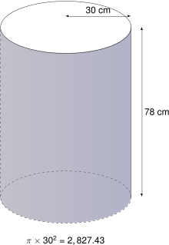
- A partir de la información anterior, el estudiante plantea la siguiente operación:
$$π×{30}^{2}=2,827.43$$
- ¿A qué corresponde el resultado de la anterior operación?
  - Al área de la tapa del vaso
  - Al volumen del vaso
  - Al perímetro de la tapa del vaso
  - Al área lateral del vaso
- Solución
Para resolver este problema, debemos identificar qué cálculo se está realizando con la fórmula $π×{30}^{2}=2,827.43$.
- Analizando la fórmula:
  - $π×r^{2}$ corresponde al área de un círculo con radio $r$
- Por lo tanto, la fórmula $A=π×r^{2}$ es la fórmula del área de un círculo.
- Sustituyendo los valores:
  - Radio de la base: $r=30\text{cm}$
- Calculamos:
- $$A=π×{30}^{2}=2,827.43{\text{cm}}^{2}$$
- El resultado corresponde al área de la tapa del vaso cilíndrico, que es la superficie circular que forma la parte superior del vaso.
  - Verdadero
  - Falso
  - Falso
  - Falso
- Escenario
De una caja que contiene bolas de color esmeralda, índigo y oliva del mismo tamaño, se saca una bola al azar.
- Si se sabe que la probabilidad de sacar una bola de color esmeralda es de 18 / 47, en la caja puede haber
  - 15 de color índigo, 14 de color oliva y 18 bolas de color esmeralda
  - 22 bolas de color esmeralda, 19 de color oliva y 11 de color índigo
  - 19 de color índigo, 15 de color oliva y 23 bolas de color esmeralda
  - 14 de color índigo, 18 bolas de color esmeralda y 9 de color oliva
- Solución
Para resolver este problema, debemos entender la relación entre la probabilidad y la composición de la caja.
- La probabilidad de sacar una bola de color esmeralda es 18 / 47, lo que significa que:
- $$P\left(\text{bola}esmeralda\right)=\frac{\text{número de bolas}esmeralda}{\text{número total de bolas}}=\frac{18}{47}={18}/{47}$$
- Por lo tanto, en la caja debe haber:
  - 18 bolas de color esmeralda (que representan el 38.3% del total)
  - 15 bolas de color índigo (que representan el 31.91% del total)
  - 14 bolas de color oliva (que representan el 29.79% del total)
- Lo que suma un total de 47 bolas.
- Verifiquemos que esta composición cumple con la probabilidad dada: $\frac{18}{47}=\frac{18}{47}={18}/{47}$
- Las otras opciones no cumplen con la probabilidad requerida:
  - Si hubiera 22 bolas de color esmeralda de un total de 52 bolas, la probabilidad sería $\frac{22}{52}={11}/{26}≠{18}/{47}$
  - Si hubiera 18 bolas de color esmeralda de un total de 41 bolas, la probabilidad sería $\frac{18}{41}={18}/{41}≠{18}/{47}$
  - Si hubiera 23 bolas de color esmeralda de un total de 57 bolas, la probabilidad sería $\frac{23}{57}={23}/{57}≠{18}/{47}$
- Por lo tanto, la respuesta correcta es: 18 bolas de color esmeralda, 15 de color índigo y 14 de color oliva
- Escenario
Natalia está diseñando un recipiente cilíndrico para un proyecto escolar. El vaso tiene una base circular de radio 39 cm y una altura de 73 cm, como se muestra en la figura.
- 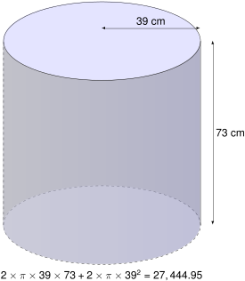
- A partir de la información anterior, el estudiante plantea la siguiente operación:
$$2×π×39×73+2×π×{39}^{2}=27,444.95$$
- ¿A qué corresponde el resultado de la anterior operación?
  - Al volumen del vaso
  - Al perímetro de la tapa del vaso
  - Al área total del vaso (incluyendo todas sus caras)
  - Al área de la tapa del vaso
- Solución
Para resolver este problema, debemos identificar qué cálculo se está realizando con la fórmula $2×π×39×73+2×π×{39}^{2}=27,444.95$.
- Analizando la fórmula por partes:
  - $2×π×r×h$ corresponde al área lateral del cilindro
    - El perímetro de la base es $2×π×r$
    - Al multiplicar por la altura $h$, obtenemos el área lateral
  - $2×π×r^{2}$ corresponde al área de las dos bases circulares
    - El área de un círculo es $π×r^{2}$
    - Al multiplicar por 2, obtenemos el área de ambas bases (superior e inferior)
  - La suma de ambas expresiones nos da el área total del cilindro (todas sus caras)
- Por lo tanto, la fórmula $A_{T}=2×π×r×h+2×π×r^{2}$ es la fórmula del área total de un cilindro.
- Sustituyendo los valores: - Radio de la base: $r=39\text{cm}$ - Altura: $h=73\text{cm}$
- Calculamos: - Área lateral: $A_{L}=2×π×39×73=17,888.23{\text{cm}}^{2}$ - Área de las dos bases: $A_{B}=2×π×{39}^{2}=2×4,778.36=9,556.72{\text{cm}}^{2}$ - Área total: $A_{T}=A_{L}+A_{B}=17,888.23+9,556.72=27,444.95{\text{cm}}^{2}$
- El resultado corresponde al área total del vaso cilíndrico, que representa la cantidad total de material necesario para construirlo, incluyendo la superficie lateral y las dos bases circulares.
  - Falso
  - Falso
  - Verdadero
  - Falso
- Escenario
De una caja que contiene bolas de color morado, blanco y rojo del mismo tamaño, se saca una bola al azar.
- Si se sabe que la probabilidad de sacar una bola de color morado es de 5 / 11, en la caja puede haber
  - 8 bolas de color morado, 5 de color blanco y 8 de color rojo
  - 10 de color blanco, 20 de color rojo y 25 bolas de color morado
  - 5 de color blanco, 5 de color rojo y 6 bolas de color morado
  - 5 de color rojo, 8 bolas de color morado y 7 de color blanco
- Solución
Para resolver este problema, debemos entender la relación entre la probabilidad y la composición de la caja.
- La probabilidad de sacar una bola de color morado es 5 / 11, lo que significa que:
- $$P\left(\text{bola}morado\right)=\frac{\text{número de bolas}morado}{\text{número total de bolas}}=\frac{25}{55}=5/{11}$$
- Por lo tanto, en la caja debe haber:
  - 25 bolas de color morado (que representan el 45.45% del total)
  - 10 bolas de color blanco (que representan el 18.18% del total)
  - 20 bolas de color rojo (que representan el 36.36% del total)
- Lo que suma un total de 55 bolas.
- Verifiquemos que esta composición cumple con la probabilidad dada: $\frac{25}{55}=\frac{25}{55}=5/{11}$
- Las otras opciones no cumplen con la probabilidad requerida:
  - Si hubiera 6 bolas de color morado de un total de 16 bolas, la probabilidad sería $\frac{6}{16}=6/{16}≠5/{11}$
  - Si hubiera 8 bolas de color morado de un total de 20 bolas, la probabilidad sería $\frac{8}{20}=8/{20}≠5/{11}$
  - Si hubiera 8 bolas de color morado de un total de 21 bolas, la probabilidad sería $\frac{8}{21}=8/{21}≠5/{11}$
- Por lo tanto, la respuesta correcta es: 25 bolas de color morado, 10 de color blanco y 20 de color rojo
- Escenario
En un barrio se realizará una competencia atlética para niños y adolescentes. Para incentivar a los competidores, el barrio ha destinado 222 millones de pesos, que se dividirán entre los tres mejores lugares, como se indica a continuación:
- 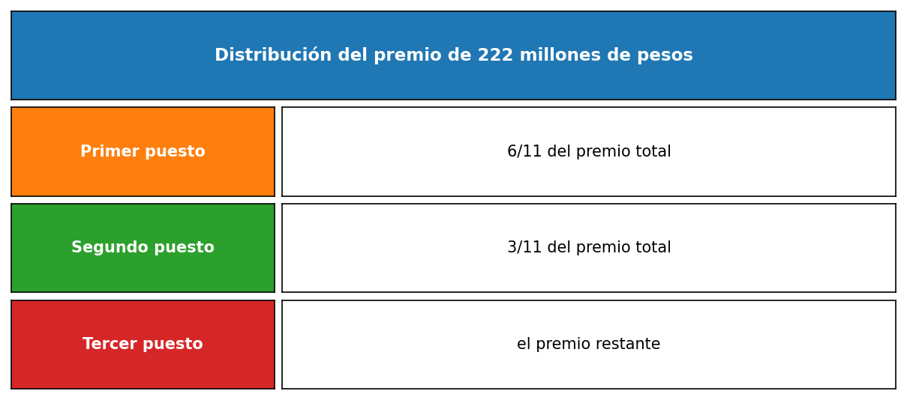
- ¿Qué cantidad de premio recibirá el tercer puesto?
  - 59.3 millones.
  - 40.4 millones.
  - 25.8 millones.
  - 36.9 millones.
- Solución
Para resolver este problema, debemos calcular qué fracción del premio total corresponde al tercer puesto y luego convertirlo a millones de pesos.

Paso 1: Identificar los datos del problema
  - Premio total: 222 millones de pesos
  - Primer puesto: 6/11 del premio total
  - Segundo puesto: 3/11 del premio total
  - Tercer puesto: el premio restante

Paso 2: Convertir las fracciones a decimales
  - Primer puesto: 6/11 = 0.5454545
  - Segundo puesto: 3/11 = 0.2727273

Paso 3: Calcular la fracción que corresponde al tercer puesto
- Para calcular la fracción del tercer puesto, restamos del total (1) las fracciones del primer y segundo puesto:
  - Fracción del tercer puesto = 1 - (0.5454545 + 0.2727273)
  - Fracción del tercer puesto = 1 - 0.8182
  - Fracción del tercer puesto = 0.1818

Paso 4: Calcular el monto en millones de pesos para el tercer puesto
- Multiplicamos la fracción del tercer puesto por el premio total:
  - Monto del tercer puesto = 0.1818 × 222 millones
  - Monto del tercer puesto = 40.36 millones
  - Redondeando: 40.4 millones de pesos
- Nota: Los conjuntos de fracciones utilizados garantizan matemáticamente que el primer puesto siempre reciba más que el segundo, y el segundo más que el tercero, manteniendo la coherencia matemática del problema.

Verificación
- Comprobemos que la suma de los tres montos es igual al premio total:
- Cálculos exactos:
  - Primer puesto: 6/11 × 222 = 121.09 millones
  - Segundo puesto: 3/11 × 222 = 60.55 millones
  - Tercer puesto: 0.1818 × 222 = 40.36 millones
- Montos finales (redondeados):
  - Primer puesto: 121.1 millones
  - Segundo puesto: 60.5 millones
  - Tercer puesto: 40.4 millones
  - Total: 222 millones
- Como 222 = 222, confirmamos que nuestra respuesta es correcta.
- Por lo tanto, el tercer puesto recibirá 40.4 millones de pesos.
  - Falso
  - Verdadero
  - Falso
  - Falso
- Escenario
En La Tebaida se realizó un(a) estudio a un grupo de colaboradores de un(a) institución sobre el tipo de posesiones que poseen. Los(las) estadísticas se presentan en la gráfica.
- 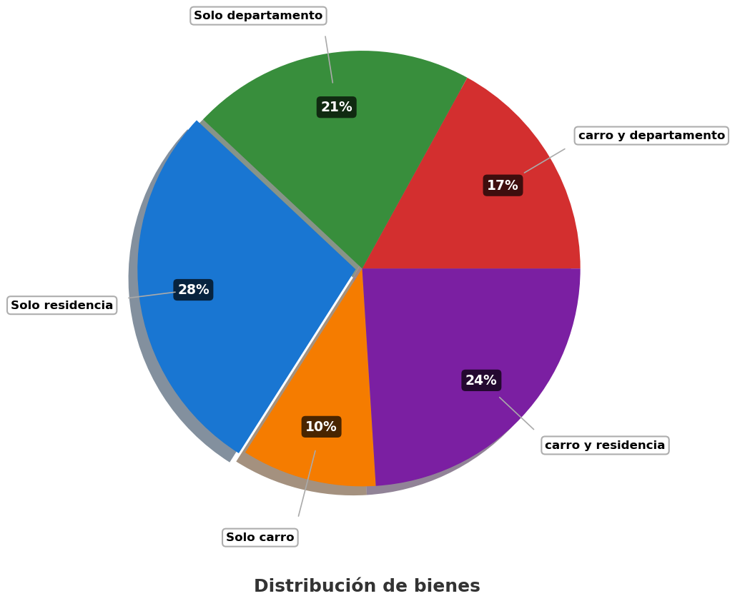
- Si 144 colaboradores de el(la) institución poseen carro y residencia, ¿cuántas personas poseen solo residencia?
  - 218
  - 168
  - 72
  - 144
- Solución
Para resolver este problema, necesitamos aplicar proporciones y regla de tres a partir de la información dada en el gráfico circular y el enunciado. Seguiremos un proceso paso a paso:

Paso 1: Identificar los datos conocidos:
  - Sabemos que 144 colaboradores poseen carro y residencia.
  - Según el gráfico circular, este grupo representa el 24% del total.
  - También observamos en el gráfico que las personas que poseen solo residencia representan el 28% del total.

Paso 2: Calcular el número total de personas:
- Para encontrar el total de colaboradores en la institución, utilizamos la siguiente relación de proporcionalidad:
- Si 24% del total = 144 colaboradores.
- Entonces 100% del total = X colaboradores
- Aplicando regla de tres:
- X = (valor_conocido × 100%) ÷ porcentaje_conocido
X = (144 × 100%) ÷ 24%
X = (144 × 100) ÷ 24
X = 14400 ÷ 24
X = 600.0000
X = 600 colaboradores
- Por lo tanto, el total de colaboradores en la institución es 600.

Paso 3: Calcular el número de personas que poseen solo residencia
- Una vez conocido el total, podemos calcular cuántas personas poseen solo residencia utilizando el porcentaje correspondiente del gráfico circular:
- Si 100% del total = 600 colaboradores.
- Entonces 28% del total = Y colaboradores
- Aplicando regla de tres:
- Y = (porcentaje_buscado × total_personas) ÷ 100%
Y = (28% × 600) ÷ 100%
Y = (28 × 600) ÷ 100
Y = 16800 ÷ 100
Y = 168.0000
Y = 168 colaboradores

Paso 4: Verificación de la respuesta
- Podemos verificar nuestra respuesta comprobando que los números calculados son coherentes con los porcentajes del gráfico:
  - carro y departamento: 102 colaboradores (17% del total)
  - Solo departamento: 126 colaboradores (21% del total)
  - Solo residencia: 168 colaboradores (28% del total)
  - Solo carro: 60 colaboradores (10% del total)
  - carro y residencia: 144 colaboradores (24% del total)
- La suma de todas estas categorías es 600 colaboradores, que coincide exactamente con nuestro total calculado de 600 colaboradores.

Conclusión
- Por lo tanto, 168 colaboradores de la institución poseen solo residencia.
  - Falso
  - Verdadero
  - Falso
  - Falso
- Escenario
De una caja que contiene bolas de color fucsia, verde y rosa del mismo tamaño, se saca una bola al azar.
- Si se sabe que la probabilidad de sacar una bola de color fucsia es de 7 / 50, en la caja puede haber
  - 7 bolas de color fucsia, 20 de color verde y 23 de color rosa
  - 23 de color verde, 9 bolas de color fucsia y 24 de color rosa
  - 24 de color verde, 24 de color rosa y 7 bolas de color fucsia
  - 21 de color rosa, 6 bolas de color fucsia y 24 de color verde
- Solución
Para resolver este problema, debemos entender la relación entre la probabilidad y la composición de la caja.
- La probabilidad de sacar una bola de color fucsia es 7 / 50, lo que significa que:
- $$P\left(\text{bola}fucsia\right)=\frac{\text{número de bolas}fucsia}{\text{número total de bolas}}=\frac{7}{50}=7/{50}$$
- Por lo tanto, en la caja debe haber:
  - 7 bolas de color fucsia (que representan el 14% del total)
  - 20 bolas de color verde (que representan el 40% del total)
  - 23 bolas de color rosa (que representan el 46% del total)
- Lo que suma un total de 50 bolas.
- Verifiquemos que esta composición cumple con la probabilidad dada: $\frac{7}{50}=\frac{7}{50}=7/{50}$
- Las otras opciones no cumplen con la probabilidad requerida:
  - Si hubiera 7 bolas de color fucsia de un total de 55 bolas, la probabilidad sería $\frac{7}{55}=7/{55}≠7/{50}$
  - Si hubiera 9 bolas de color fucsia de un total de 56 bolas, la probabilidad sería $\frac{9}{56}=9/{56}≠7/{50}$
  - Si hubiera 6 bolas de color fucsia de un total de 51 bolas, la probabilidad sería $\frac{6}{51}=6/{51}≠7/{50}$
- Por lo tanto, la respuesta correcta es: 7 bolas de color fucsia, 20 de color verde y 23 de color rosa
- Escenario
Se sabe que un auto viaja con rapidez constante. A las 08:00, ya se ha alejado 20 km del pueblo donde inició su recorrido, y a las 12:00, se encuentra a 176 km de dicho pueblo. Para calcular la rapidez media en km/h de este recorrido, se realizaron los siguientes pasos:
- Paso 1. Se calcula cuánta distancia se recorrió: 176 km - 20 km = 156 km
- Paso 2. Se calcula el tiempo que transcurrió: 12 h - 8 h = 4 h
- Paso 3. Se halla el cociente entre los valores obtenidos: 156 h / 4 km = 39 h/km
- ¿En qué paso se cometió un error y por qué?
  - En el paso 2, ya que el tiempo transcurrido es 8 h - 12 h = -4 h
  - En el paso 3, ya que el cociente es 39 km/h
  - En el paso 1, ya que la distancia recorrida es 20 - 176 km = -156 km
  - En el paso 1, ya que la distancia recorrida es 176 km y no 156 km
- Solución
La respuesta correcta es ’En el paso 3, ya que el cociente es 39 km/h.
- Explicación detallada:
  - Análisis del Paso 1: Cálculo de la distancia
    - Se realizó correctamente: 176 km - 20 km = 156 km
    - La distancia es la diferencia entre la posición final y la inicial
  - Análisis del Paso 2: Cálculo del tiempo
    - Se realizó correctamente: 12 h - 8 h = 4 h
    - El tiempo es la diferencia entre la hora final y la inicial
  - análisis del Paso 3: Cálculo de la rapidez media
    - Hay un error en la unidad de medida
    - Se escribió h/km en lugar de km/h
    - Aunque el valor numérico es correcto, la unidad está mal expresada
    - La forma correcta es 39 km/h
- Escenario
En un pueblo se realizará una competencia deportiva para menores de 14 años. Para premiar a los deportistas, el pueblo tiene asignados 228 millones de pesos, que se otorgarán entre los tres primeros puestos, como se indica a continuación:
- 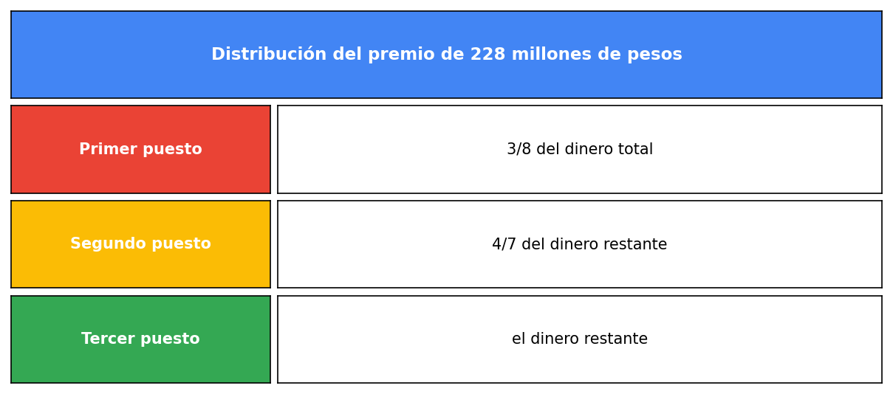
- ¿Qué cantidad de dinero recibirá el tercer puesto?
  - 88.1 millones.
  - 61.1 millones.
  - 153.1 millones.
  - 49.1 millones.
- Solución
Para resolver este problema, debemos calcular qué fracción del premio total corresponde al tercer puesto y luego convertirlo a millones de pesos.

Paso 1: Identificar los datos del problema
  - Premio total: 228 millones de pesos
  - Primer puesto: 3/8 del dinero total
  - Segundo puesto: 4/7 del dinero restante (después del primer puesto)
  - Tercer puesto: el dinero restante (después del primer y segundo puesto)

Paso 2: Calcular el monto del primer puesto
  - Primer puesto: 3/8 = 0.375
  - Monto del primer puesto = 0.375 × 228 = 85.5 millones

Paso 3: Calcular el dinero restante después del primer puesto
  - Dinero restante = 228 - 85.5 = 142.5 millones

Paso 4: Calcular el monto del segundo puesto
- El segundo puesto recibe 4/7 del dinero restante: - Segundo puesto: 4/7 = 0.5714 - Monto del segundo puesto = 0.5714 × 142.5 = 81.43 millones

Paso 5: Calcular el monto del tercer puesto
- El tercer puesto recibe lo que resta después de los dos primeros puestos:
  - Monto del tercer puesto = 228 - 85.5 - 81.43
  - Monto del tercer puesto = 61.07 millones
  - Redondeando: 61.1 millones de pesos
- Nota: Con la nueva lógica, el segundo puesto se calcula como una fracción del dinero restante después del primer puesto, lo que garantiza matemáticamente que el primer puesto siempre reciba más que el segundo, y el segundo más que el tercero.

Verificación
- Comprobemos que la suma de los tres montos es igual al premio total:
- Cálculos exactos con la nueva lógica:
  - Primer puesto: 3/8 × 228 = 85.5 millones
  - Dinero restante: 228 - 85.5 = 142.5 millones
  - Segundo puesto: 4/7 × 142.5 = 81.43 millones
  - Tercer puesto: 228 - 85.5 - 81.43 = 61.07 millones
- Montos finales (redondeados):
  - Primer puesto: 85.5 millones
  - Segundo puesto: 81.4 millones
  - Tercer puesto: 61.1 millones
  - Total: 228 millones
- Como 228 = 228, confirmamos que nuestra respuesta es correcta.
- Por lo tanto, el tercer puesto recibirá 61.1 millones de pesos.
  - Falso
  - Verdadero
  - Falso
  - Falso
- Escenario
Se sabe que un auto viaja con rapidez constante. A las 08:00, ya se ha alejado 11 km del pueblo donde inició su recorrido, y a las 11:00, se encuentra a 116 km de dicho pueblo. Para calcular la rapidez media en km/h de este recorrido, se realizaron los siguientes pasos:
- Paso 1. Se calcula cuánta distancia se recorrió: 116 km + 11 km = 127 km
- Paso 2. Se calcula el tiempo que transcurrió: 11 h - 8 h = 3 h
- Paso 3. Se halla el cociente entre los valores obtenidos: 105 km / 3 h = 35 km/h
- ¿En qué paso se cometió un error y por qué?
  - En el paso 2, ya que el tiempo transcurrido es 8 h - 11 h = -3 h
  - En el paso 3, ya que el cociente es 35 km/h
  - En el paso 1, ya que la fórmula de cálculo de la distancia está incorrecta (suma en lugar de resta)
  - En el paso 1, ya que la distancia recorrida es 11 - 116 km = -105 km
- Solución
La respuesta correcta es ‘En el paso 1, ya que se utiliza una operación incorrecta (suma en lugar de resta) para calcular la distancia.’
- Explicación detallada:
  - Análisis del Paso 1: Cálculo de la distancia
    - Se realizó incorrectamente: Se utiliza 116 km + 11 km = 127 km
    - El valor correcto debería ser: 116 km - 11 km = 105 km
    - Se está usando una operación incorrecta (suma) en lugar de la operación correcta (resta)
  - Análisis del Paso 2: Cálculo del tiempo
    - Se realizó correctamente: 11 h - 8 h = 3 h
    - El tiempo es la diferencia entre la hora final y la inicial
  - Análisis del Paso 3: Cálculo de la rapidez media
    - Se realizó correctamente: 105 km / 3 h = 35 km/h
    - Aunque el valor numérico es correcto, se basa en una distancia incorrecta
- Escenario
En un distrito se realizará una prueba atlética para menores de 16 años. Para reconocer a los concursantes, el distrito ha reservado 380 millones de pesos, que se otorgarán entre los tres mejores lugares, como se indica a continuación:
- 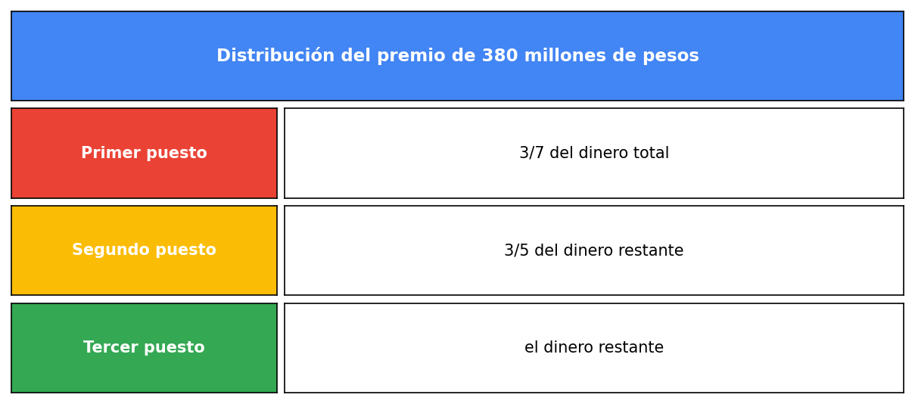
- ¿Qué cantidad de dinero recibirá el segundo puesto?
  - 159.5 millones.
  - 100.3 millones.
  - 130.3 millones.
  - 441.5 millones.
- Solución
Para resolver este problema, debemos calcular qué cantidad del premio total corresponde al segundo puesto, considerando que este se calcula como una fracción del dinero restante después del primer puesto.

Paso 1: Identificar los datos del problema
  - Premio total: 380 millones de pesos
  - Primer puesto: 3/7 del dinero total
  - Segundo puesto: 3/5 del dinero restante (después del primer puesto)
  - Tercer puesto: el dinero restante (después del primer y segundo puesto)

Paso 2: Calcular el monto del primer puesto
  - Primer puesto: 3/7 = 0.4286
  - Monto del primer puesto = 0.4286 × 380 = 162.86 millones

Paso 3: Calcular el dinero restante después del primer puesto
  - Dinero restante = 380 - 162.86 = 217.14 millones

Paso 4: Calcular el monto del segundo puesto
- El segundo puesto recibe 3/5 del dinero restante:
  - Segundo puesto: 3/5 = 0.6
  - Monto del segundo puesto = 0.6 × 217.14 = 130.29 millones
  - Redondeando: 130.3 millones de pesos
- Nota: El segundo puesto se calcula como una fracción del dinero restante después del primer puesto, lo que garantiza matemáticamente que el primer puesto siempre reciba más que el segundo.

Verificación
- Comprobemos que nuestro cálculo del segundo puesto es correcto:
- Cálculo paso a paso:
  - Primer puesto: 3/7 × 380 = 162.86 millones
  - Dinero restante: 380 - 162.86 = 217.14 millones
  - Segundo puesto: 3/5 × 217.14 = 130.29 millones
- Verificación con todos los montos:
  - Primer puesto: 162.9 millones
  - Segundo puesto: 130.3 millones
  - Tercer puesto: 86.8 millones
  - Total: 380 millones
- Como 380 = 380, confirmamos que nuestra respuesta es correcta.
- Por lo tanto, el segundo puesto recibirá 130.3 millones de pesos.
  - Falso
  - Falso
  - Verdadero
  - Falso
- Escenario
En La Tebaida se realizó un(a) encuesta a un grupo de miembros de un(a) empresa sobre el tipo de bienes que poseen. Los(las) resultados se presentan en la gráfica.
- 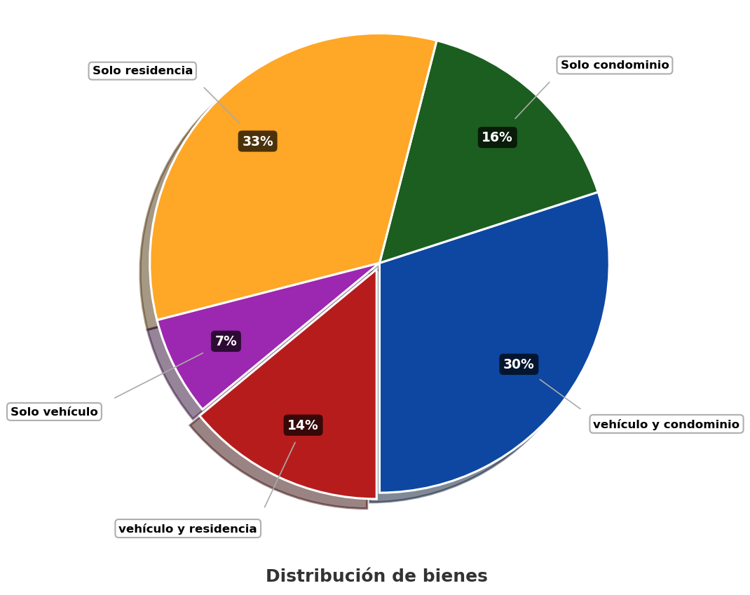
- Si 660 miembros de el(la) empresa poseen solo residencia, ¿cuántas personas poseen solo condominio?
  - 660
  - 320
  - 640
  - 240
- Solución
Para resolver este problema, necesitamos aplicar proporciones y regla de tres a partir de la información dada en el gráfico circular y el enunciado. Seguiremos un proceso paso a paso:

Paso 1: Identificar los datos conocidos:
  - Sabemos que 660 miembros poseen solo residencia.
  - Según el gráfico circular, este grupo representa el 33% del total.
  - También observamos en el gráfico que las personas que poseen solo condominio representan el 16% del total.

Paso 2: Calcular el número total de personas:
- Para encontrar el total de miembros en la empresa, utilizamos la siguiente relación de proporcionalidad:
- Si 33% del total = 660 miembros.
- Entonces 100% del total = X miembros
- Aplicando regla de tres:
- X = (valor_conocido × 100%) ÷ porcentaje_conocido
X = (660 × 100%) ÷ 33%
X = (660 × 100) ÷ 33
X = 66000 ÷ 33
X = 2000.0000
X = 2000 miembros
- Por lo tanto, el total de miembros en la empresa es 2000.

Paso 3: Calcular el número de personas que poseen solo condominio
- Una vez conocido el total, podemos calcular cuántas personas poseen solo condominio utilizando el porcentaje correspondiente del gráfico circular:
- Si 100% del total = 2000 miembros.
- Entonces 16% del total = Y miembros
- Aplicando regla de tres:
- Y = (porcentaje_buscado × total_personas) ÷ 100%
Y = (16% × 2000) ÷ 100%
Y = (16 × 2000) ÷ 100
Y = 32000 ÷ 100
Y = 320.0000
Y = 320 miembros

Paso 4: Verificación de la respuesta
- Podemos verificar nuestra respuesta comprobando que los números calculados son coherentes con los porcentajes del gráfico:
  - vehículo y condominio: 600 miembros (30% del total)
  - Solo condominio: 320 miembros (16% del total)
  - Solo residencia: 660 miembros (33% del total)
  - Solo vehículo: 140 miembros (7% del total)
  - vehículo y residencia: 280 miembros (14% del total)
- La suma de todas estas categorías es 2000 miembros, que coincide exactamente con nuestro total calculado de 2000 miembros.

Conclusión
- Por lo tanto, 320 miembros de la empresa poseen solo condominio.
  - Falso
  - Verdadero
  - Falso
  - Falso
- Escenario
Se sabe que un auto viaja con rapidez constante. A las 10:00, ya se ha alejado 42 km del pueblo donde inició su recorrido, y a las 12:00, se encuentra a 140 km de dicho pueblo. Para calcular la rapidez media en km/h de este recorrido, se realizaron los siguientes pasos:
- Paso 1. Se calcula cuánta distancia se recorrió: 140 km - 42 km = 98 km
- Paso 2. Se calcula el tiempo que transcurrió: 12 h - 10 h = 4 h
- Paso 3. Se halla el cociente entre los valores obtenidos: 98 km / 2 h = 49 km/h
- ¿En qué paso se cometió un error y por qué?
  - En el paso 1, ya que la distancia recorrida es 42 - 140 km = -98 km
  - En el paso 3, ya que el cociente es 49 km/h
  - En el paso 2, ya que el tiempo transcurrido es 12 h - 10 h = 2 h y no 4 h
  - En el paso 1, ya que la distancia recorrida es diferente a 98 km
- Solución
La respuesta correcta es ‘En el paso 2, ya que el tiempo transcurrido es 12 h - 10 h = 2 h y no 4 h.’
- Explicación detallada:
  - Análisis del Paso 1: Cálculo de la distancia
    - Se realizó correctamente: 140 km - 42 km = 98 km
    - La distancia es la diferencia entre la posición final y la inicial
  - Análisis del Paso 2: Cálculo del tiempo
    - Se cometió un error: El tiempo transcurrido es 2 h, pero se calculó como 4 h
    - El cálculo correcto es 12 h - 10 h = 2 h
  - análisis del Paso 3: Cálculo de la rapidez media
    - Basado en el tiempo correcto, el cálculo es correcto: 49 km/h
- Escenario
En La Tebaida se realizó un(a) encuesta a un grupo de personas de un(a) empresa sobre el tipo de posesiones que poseen. Los(las) cifras se presentan en la gráfica.
- 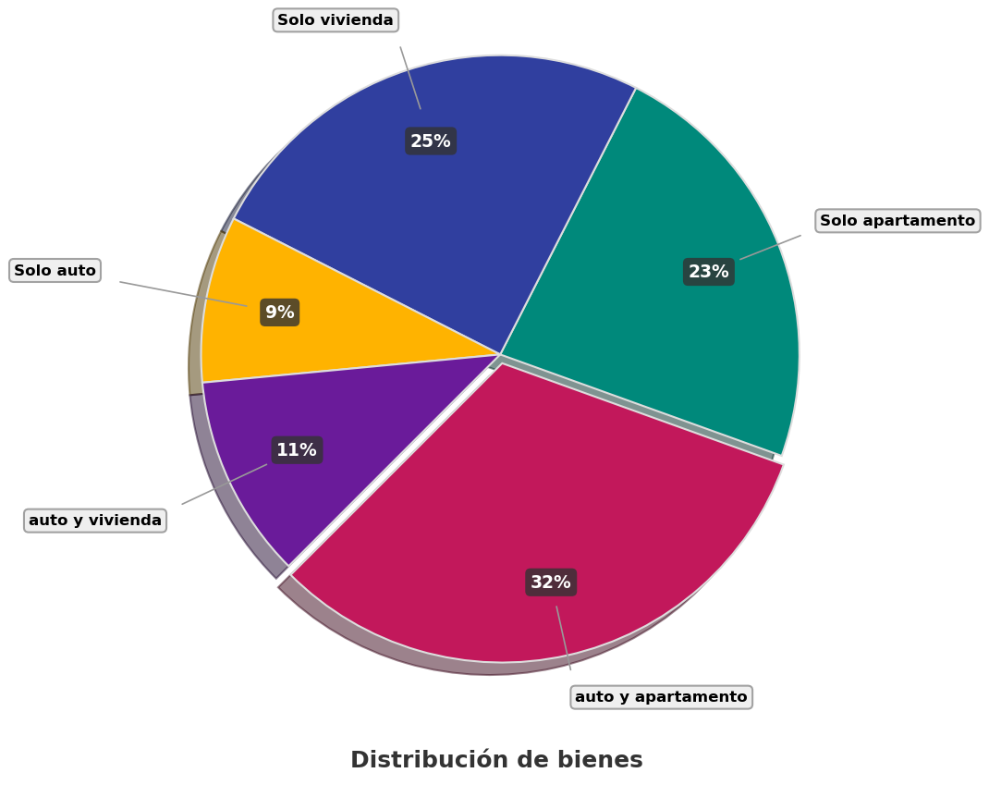
- Si 192 personas de el(la) empresa poseen auto y apartamento, ¿cuántas personas poseen solo auto?
  - 72
  - 192
  - 68
  - 54
- Solución
Para resolver este problema, necesitamos aplicar proporciones y regla de tres a partir de la información dada en el gráfico circular y el enunciado. Seguiremos un proceso paso a paso:

Paso 1: Identificar los datos conocidos:
  - Sabemos que 192 personas poseen auto y apartamento.
  - Según el gráfico circular, este grupo representa el 32% del total.
  - También observamos en el gráfico que las personas que poseen solo auto representan el 9% del total.

Paso 2: Calcular el número total de personas:
- Para encontrar el total de personas en la empresa, utilizamos la siguiente relación de proporcionalidad:
- Si 32% del total = 192 personas.
- Entonces 100% del total = X personas
- Aplicando regla de tres:
- X = (valor_conocido × 100%) ÷ porcentaje_conocido
X = (192 × 100%) ÷ 32%
X = (192 × 100) ÷ 32
X = 19200 ÷ 32
X = 600.0000
X = 600 personas
- Por lo tanto, el total de personas en la empresa es 600.

Paso 3: Calcular el número de personas que poseen solo auto
- Una vez conocido el total, podemos calcular cuántas personas poseen solo auto utilizando el porcentaje correspondiente del gráfico circular:
- Si 100% del total = 600 personas.
- Entonces 9% del total = Y personas
- Aplicando regla de tres:
- Y = (porcentaje_buscado × total_personas) ÷ 100%
Y = (9% × 600) ÷ 100%
Y = (9 × 600) ÷ 100
Y = 5400 ÷ 100
Y = 54.0000
Y = 54 personas

Paso 4: Verificación de la respuesta
- Podemos verificar nuestra respuesta comprobando que los números calculados son coherentes con los porcentajes del gráfico:
  - auto y apartamento: 192 personas (32% del total)
  - Solo apartamento: 138 personas (23% del total)
  - Solo vivienda: 150 personas (25% del total)
  - Solo auto: 54 personas (9% del total)
  - auto y vivienda: 66 personas (11% del total)
- La suma de todas estas categorías es 600 personas, que coincide exactamente con nuestro total calculado de 600 personas.

Conclusión
- Por lo tanto, 54 personas de la empresa poseen solo auto.
  - Falso
  - Falso
  - Falso
  - Verdadero
- Escenario
Alejandro está diseñando un recipiente cilíndrico para un proyecto escolar. El vaso tiene una base circular de radio 22 cm y una altura de 72 cm, como se muestra en la figura.
- 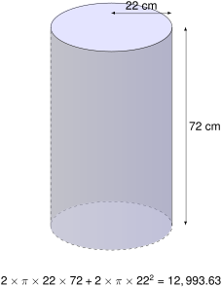
- A partir de la información anterior, el estudiante plantea la siguiente operación:
$$2×π×22×72+2×π×{22}^{2}=12,993.63$$
- ¿A qué corresponde el resultado de la anterior operación?
  - Al área de la tapa del vaso
  - Al perímetro de la tapa del vaso
  - Al área total del vaso (incluyendo todas sus caras)
  - Al volumen del vaso
- Solución
Para resolver este problema, debemos identificar qué cálculo se está realizando con la fórmula $2×π×22×72+2×π×{22}^{2}=12,993.63$.
- Analizando la fórmula por partes:
  - $2×π×r×h$ corresponde al área lateral del cilindro
    - El perímetro de la base es $2×π×r$
    - Al multiplicar por la altura $h$, obtenemos el área lateral
  - $2×π×r^{2}$ corresponde al área de las dos bases circulares
    - El área de un círculo es $π×r^{2}$
    - Al multiplicar por 2, obtenemos el área de ambas bases (superior e inferior)
  - La suma de ambas expresiones nos da el área total del cilindro (todas sus caras)
- Por lo tanto, la fórmula $A_{T}=2×π×r×h+2×π×r^{2}$ es la fórmula del área total de un cilindro.
- Sustituyendo los valores: - Radio de la base: $r=22\text{cm}$ - Altura: $h=72\text{cm}$
- Calculamos: - Área lateral: $A_{L}=2×π×22×72=9,952.57{\text{cm}}^{2}$ - Área de las dos bases: $A_{B}=2×π×{22}^{2}=2×1,520.53=3,041.06{\text{cm}}^{2}$ - Área total: $A_{T}=A_{L}+A_{B}=9,952.57+3,041.06=12,993.63{\text{cm}}^{2}$
- El resultado corresponde al área total del vaso cilíndrico, que representa la cantidad total de material necesario para construirlo, incluyendo la superficie lateral y las dos bases circulares.
  - Falso
  - Falso
  - Verdadero
  - Falso

